Iniciando una sesión de trabajo en MATLAB

Inicie MATLAB haciendo doble clic en el icono que se encuentra en el escritorio. Enseguida deberá aparecer una pantalla dividida en 3 ventanas (figura 1). La ventana en la cual debe realizar su trabajo es la que tiene el título de COMMAND WINDOW. Por el momento, se puede ignorar a las otras dos ventanas. En la ventana de COMMAND WINDOW se visualiza el símbolo >> al inicio de la línea. A esto se le llama prompt. Todos los comandos se deberán escribir inmediatamente después del prompt y dando enter al final.

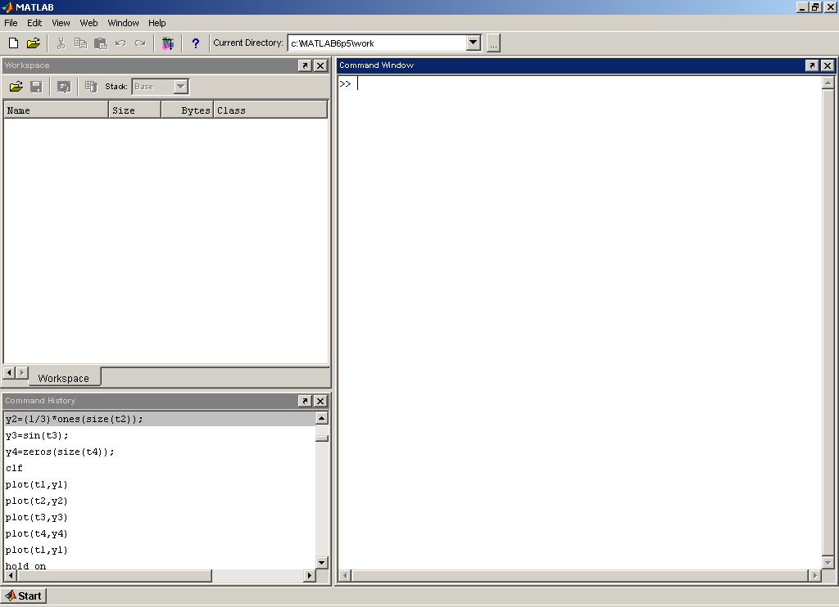
Figura 1 Espacio de trabajo de MATLAB

Se debe elegir un directorio de trabajo, por defecto, MATLAB utiliza el directorio work que se encuentra en la trayectoria c:\MATLAB6p5\work. Si se desea trabajar en un directorio distinto, se debe tener cuidado de indicar la ruta a MATLAB. Por ejemplo, si se desea trabajar en disco flexible, entonces se tendrá que escribir:

>> a:

o si se desea trabajar en un directorio c:\work

>> cd c:\work

Para la versión 6.5, se puede cambiar de directorio de trabajo haciendo clic sobre la lista que se encuentra en la barra de herramientas y que tiene por nombre Current directory (figura 2).

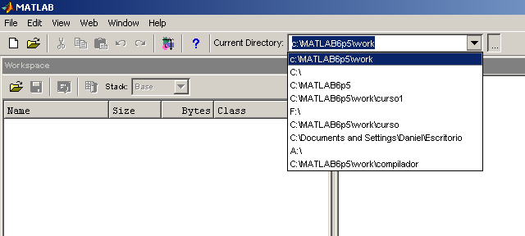
Figura 2 Cambiando de directorio de trabajo
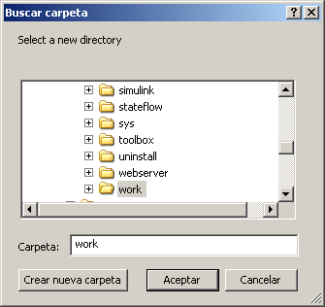
Figura 3 Eligiendo un directorio de trabajo

Si se hace clic en el icono aparece la pantalla que se muestra en la figura 3, y en ella se puede navegar y seleccionar el directorio de trabajo deseado. Aún cuando la versión 6.5 acepta nombres de directorios largos, es conveniente respetar la convención de nombrar los directorios con hasta 11 caracteres y evitar los espacios; como por ejemplo Mis documentos que su nombre MS Dos es Misdoc~1; y este detalle es muchas veces causa de error.

Ajuste de curvas, gráficos logarítmicos y gráficos semilogarítmicos

Suponga que mide la altura h del crecimiento de un cultivo. La altura (medida en cm) es una función del tiempo (en días). Suponga que se mide la altura una vez al día y se obtienen los siguientes datos:

t (días) | 1 | 2 | 3 | 4 | 5
h (cm) | 5.2 | 6.6 | 7.3 | 8.6 | 10.7

Para graficar estos datos en MATLAB, debemos representarlos como arreglos unidimensionales; a los cuales también se les llama vectores. Escriba los siguientes comandos:

>> t=[1 2 3 4 5]
>> h=[5.2 6.6 7.3 8.6 10.7]

No omita el espacio que sigue a cada dato (pruebe escribir una , entre dato y dato; ¿cuál es la diferencia?). Para graficar, empleamos el comando plot de la siguiente manera:

>> plot(t,h,’ro’)

El argumento ’ro’ del comando plot MATLAB dibuja un circulo rojo en cada dato. Esto es opcional, puesto que si se omite, MATLAB une los puntos mediante segmentos de línea recta. Haga la prueba.

Si ahora usted escribe:

>> plot(t,h,’k+’)

Para cambiar los límites de los ejes, de forma que se muestren claramente todos los puntos, podemos forzar a MATLAB a tomar los intervalos [0,6] en x y de [0,15] en y. Para ello escribimos:

>> axis([0 6 0 15])

Al inspeccionar la gráfica construida, ¿le parece que h(t) es una función lineal? Aún cuando no parece exactamente una línea recta, parece que hay una relación lineal del crecimiento con respecto al tiempo.

¿Cómo poder conocer la función lineal que mejor se ajuste a los puntos? MATLAB posee un comando que permite ajustar los puntos a una línea recta. Escriba:

>> polyfit(t,h,1)

Como resultado, MATLAB regresa un par de números. El primero de ellos representa la pendiente de la línea recta (m) y el segundo la intercepción con el eje y (b).
Por lo tanto, el modelo corresponde a la forma y = ax + b. Para graficar esta línea en la misma gráfica que contiene los puntos, escriba la siguiente secuencia de comandos:

>> hold on
>> x=0:0.5:6
>> y =a*x+b
>> plot(x,y)

Recuerde sustituir los valores numéricos de a y b por los que MATLAB ha calculado previamente al momento de escribir los comandos, si no lo hace, MATLAB marcará error puesto que las matrices a y b no están definidas. Alternativamente, puede definirlos al momento de hacer el ajuste si escribe lo siguiente:

>> [a,b]=polyfit(t,h,1)

Al igual que en los ejercicios anteriores, coloque etiquetas a los ejes, y en el título incluya su nombre, grupo y fecha e imprima su gráfica.

Ahora suponga que registra el crecimiento, L en cm, de cierto roedor y que a su vez registra su masa, m en g. La siguiente tabla muestra los resultados obtenidos:

t (semanas) | 1 | 2 | 3 | 4 | 5
L (cm) | 1.0 | 1.6 | 3.0 | 6.2 | 12.8
m (g) | 0.1 | 0.3 | 2.1 | 19.0 | 168.7

Defina los vectores L y m:

>> L=[1.0 1.6 3.0 6.2 12.8]
>> m=[0.1 0.3 2.1 19.0 168.7]

grafique L como función de t:

>> hold off
>> figure
>> plot (t,L,’ro’)

Observe su gráfica, ¿parece que los puntos se ajustan a una línea recta? Para poder ajustarlos a una recta, hagamos lo siguiente; grafiquemos los puntos con una escala semilogarítmica. Para ello, ejecute la siguiente sentencia:

>> semilogy(t,L,’ro’)

Ahora los datos deberán de observarse sobre una línea recta. Note que la escala horizontal (el eje de tiempo) es lineal y la escala vertical (el eje de crecimiento) es logarítmico. A este tipo de gráfica se le denomina semilogarítmica.

Empleando polyfit podemos encontrar la función que se ajusta a la línea que se muestra en la gráfica. Debemos recordar que L tiene una relación logarítmica (log₁₀) con t. Entonces, se debe emplear el comando de la siguiente forma:

>> polyfit (t,log10(L),1)

Nuevamente MATLAB da como resultado un par de números. ¿Cómo interpretar estos resultados? De la siguiente manera:

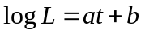

dado que L está siendo graficado logarítmicamente. Para obtener L, tenemos:

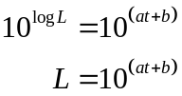

por lo tanto, el crecimiento de los roedores resulta aumentar exponencialmente con respecto al tiempo.

Para verificar que nuestro modelo es correcto, pruebe lo siguiente:

>> plot (t,L,’ro’)
>> hold on
>> x=[1:0.01:5]
>> y=10.^(a*x+b)
>> plot (x,y)
>> hold off

Nuevamente, no olvide sustituir los valores numéricos de a y b. Agregue etiquetas a los ejes y en el título incluya su nombre, grupo y fecha. Imprima su gráfica.

Finalmente exploraremos la relación entre la longitud L y la masa del roedor m. Para graficar L en función de m escriba:

>> plot (L,m,’ro’)

los puntos marcados por círculos rojos no parecen en esta ocasión ajustarse por medio de una línea recta. ¿Cómo poder aproximarlos a una línea recta? Grafíquelos probando una gráfica semilogarítmica, como por ejemplo:

>> semilogy (L,m,’ro’)

¿Es ahora una línea recta? Pruebe graficar los puntos en una gráfica log-log (logarítmica).

>> loglog (L,m,’ro’)

Sin duda, ahora los datos parecerán ajustarse a una línea recta. Note que en este ejercicio las escalas de ambos ejes son logarítmicas. Podemos emplear la función polyfit para encontrar la ecuación de esta recta, para ello escriba:

>> polyfit (log10(L),log10(m),1)

MATLAB obtendrá un par de valores que corresponde a la pendiente y la intersección con el eje y. Esto significa que los datos están relacionados de la siguiente manera:

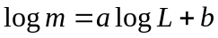
de aquí que entonces:

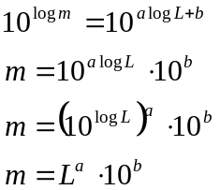

y por lo tanto:

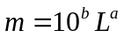

lo cual quiere decir que la masa del roedor debe de ser aproximadamente proporcional a la a potencia de su longitud. Para comprobar este modelo, haga lo siguiente:

>> plot (L,m,’ro’)
>> hold on
>> x=[0:0.01:14]
>> y=10 ^b*x. ^a
>> plot (x,y)
>> hold off

Nuevamente, no olvide sustituir los valores numéricos de a y b. Agregue etiquetas a los ejes y en el título incluya su nombre, grupo y fecha. Imprima su gráfica.

Definiendo variables simbólicas: funciones.

Una de las principales características de MATLAB es que permite definir funciones de manera muy sencilla. Por ejemplo, la función lineal 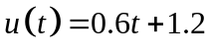 se define por medio del siguiente comando:

>> u = inline(’0.6*t+1.2’,’t’)

con esto hemos especificado que la variable u es función de t y tiene la regla de correspondencia indicada. Debe tener cuidado de no omitir los símbolos ’’ y * o de lo contrario MATLAB indicará error.

Evalue la función u(t) para varios valores. Para ello, escriba lo siguiente:

>> u(1)

para localizar la intercepción con el eje y escriba :

>> u(0)

Ahora usted evalúe la función en el punto x = 2.67 con MATLAB.

Una característica más de MATLAB es que nos permite graficar la función. La forma más simple para hacerlo es empleando el comando ezplot. Usaremos esta herramienta para dibujar la grafica de la función 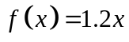 en el intervalo [0,2]. Para esto, debe escribir:

>> ezplot(’1.2*x’,[0 2])

Inmediatamente después de haber oprimido la tecla enter, debe surgir una ventana con la gráfica deseada. Note que el comando ezplot automáticamente elige una escala para el eje y. Para etiquetar los ejes, haga clic sobre la bara de menus en la opción Insert y ahí elija X Label o Y Label (figura 4). Para insertar una leyenda, haga clic sobre el icono de la barra de herramientas; y después haga clic sobre un punto del área del gráfico. Deberá aparecer un área sombreada, y ahí puede escribir la leyenda que desee. Puede hacer clic sobre esta y arrastrarla sobre el gráfico para colocarla en donde más le convenga.

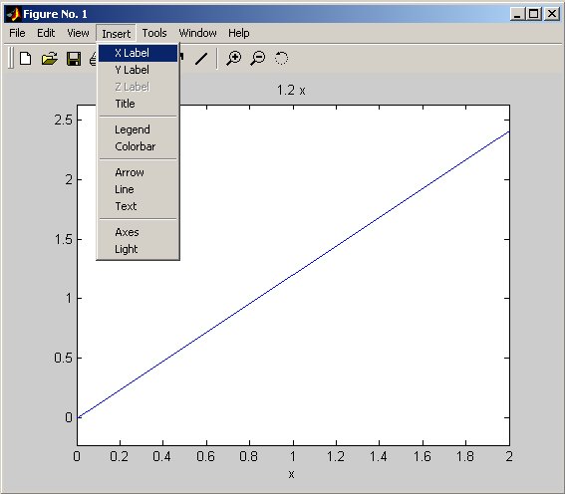
Figura 4 Etiquetando los ejes de una gráfica

Para ver que sucede con la gráfica de la función f(x) si se le agrega una constante, grafiquemos la función 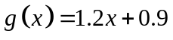. Como deseamos comparar, para que ambas gráficas se presenten en una misma ventana de graficación, se debe ejecutar el comando:

>> hold on

y después:

>> ezplot(’1.2*x+1.9’,[0 2])

Ahora grafique una tercera función a la cual ha modificado la pendiente, haciéndola más pequeña. Emplee ezplot para graficar la función 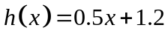 en el intervalo [0,2]. Finalmente grafique una función lineal con pendiente negativa. Emplee los comandos correspondientes para graficar la función 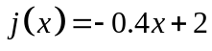 en el intervalo [0, 2]. Ejecute los comandos:

>> hold off
>> title ’Su nombre, grupo y fecha’

Guarde en un archivo e imprima su gráfica. Para hacerlo, haga clic en la barra de menús File y elija las opciones Save y Print.

Examinando la gráfica que construyó, en algún punto de esta, las gráficas de las funciones h(x) y j(x) se intersectan. Podemos usar MATLAB para encontrar las coordenadas (x,y) de este punto.

La coordenada x debe satisfacer la igualdad 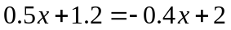. Para encontrarla, ejecute el siguiente comando:

>> solve(’0.5*x+1.2=-0.4*x+2’)

Para encontrar la coordenada y podemos sustituir en cualquiera de las funciones h(x) o j(x) la coordenada x encontrada. Para ello, podemos escribir:

>> 0.5*ans+1.2

ans es una variable que MATLAB genera inmediatamente después de haber completado un cálculo. Se debe tener cuidado cuando se trabaja con ella, pues se refresca cada vez que se ejecuta un comando. Esto puede dar pie a que se obtengan resultados erróneos, pues se puede emplear un valor diferente al que se deseaba emplear.

Para finalizar este ejercicio encuentre las coordenadas (x,y) del punto donde se intersectan las gráficas de las funciones g(x) y j(x).

